**Weltmeisterschaft**

Die Weltmeisterschaft steht vor der Tür und alle wollen wissen, wer einen weiteren Stern auf dem Trikot bekommt! Wird Deutschland zum fünften Mal Weltmeister? emoji Um die Angst zu verringern, haben wir ein Skript erstellt, das das Ergebnis jedes Spiels der K.O.-Phase simuliert, aber wir müssen immer noch wissen, welche Mannschaften die Gruppenphase überstehen werden.

In der Gruppenphase ziehen die beiden besten Teams jeder Gruppe in die nächste Phase ein. Um diesen Prozess zu vereinfachen, wählen wir zufällig zwei Mannschaften aus. Weitere Informationen erhaltet ihr in weltmeisterschaft.m

**Vierplots**

Lasst uns ein bisschen Reverse Engineering machen! Erstelle Vektoren x und y, die, wenn sie aufgetragen und verbunden werden, das Muster in Abbildung (a)-(d) zeigen.

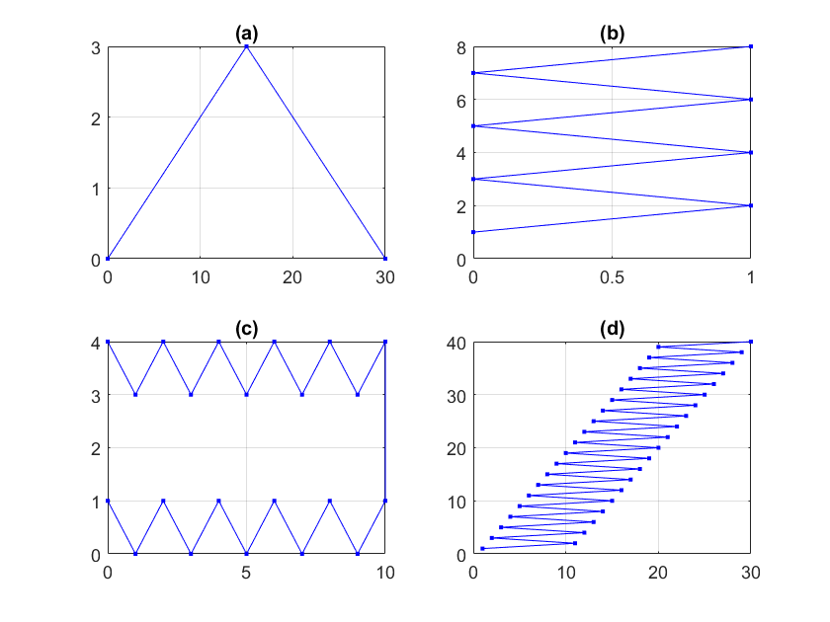

**Taylorseries**

Nach 30 Jahren engagierter Arbeit als CEO hat dich TI in eine Unterabteilung im Himalaya versetzt. Deine Aufgabe als Leiter der Unterabteilung ist es, die transzendentalen Funktionen auf den Himalaya-Computern zu implementieren. Du beschließt, mit einer Exponentialfunktion anzufangen, also findest du die folgende Taylorreihen-Approximation, um eine dieser Funktionen darzustellen:

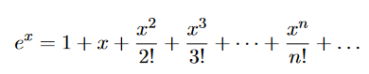

Da die Computer im Himalaya jedoch extrem langsam sind (möglicherweise aufgrund der großen Höhe), musst du die Taylor-Reihe so effizient wie möglich einsetzen. Mit anderen Worten: Du musst also die kleinstmögliche Anzahl von Termen verwenden, um deinen Fehler von 0,001 nicht zu überschreiten. Du nimmst x = 3 als Wert, bei dem du die Funktion auswertest. Berechne und zeige die Anzahl der Terme an, die notwendig sind, damit die Funktion innerhalb des zulässigen Fehlers liegt.